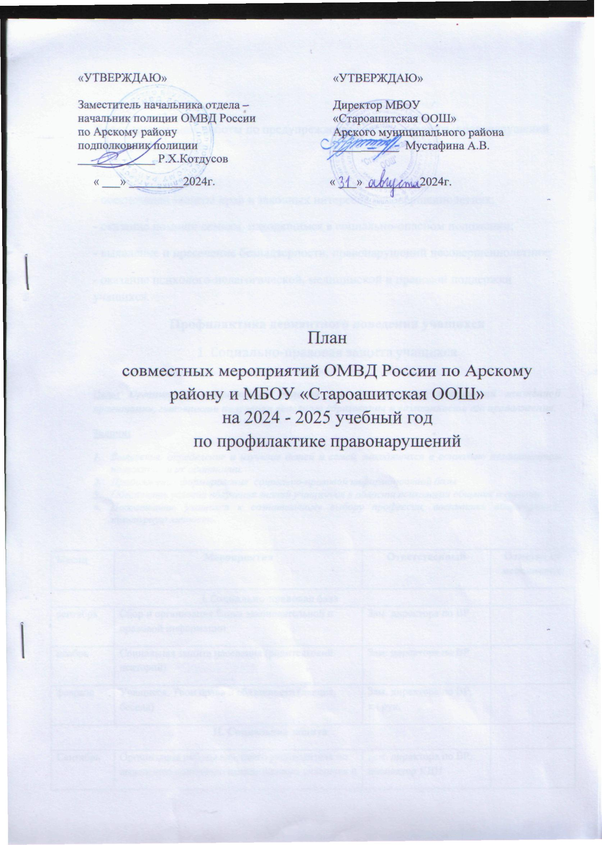
ЦЕЛЬ:
- выявление и устранение причин и условий, способствующих безнадзорности, правонарушениям и антиобщественным действиям несовершеннолетних;
- организация совместной деятельности сотрудников ПДН и педагогического коллектива МБОУ «Староашитская ООШ» по:
- формированию у учащихся потребности в соблюдении норм и правил поведения,
- профилактике безнадзорности и правонарушений среди обучающихся школы и их родителей (законных представителей).
ЗАДАЧИ:
- оказывать комплексные меры противодействия безнадзорности, правонарушениям и злоупотреблении ПАВ;
- осуществлять помощь подросткам и их родителям в трудных жизненных ситуациях, помощь в обучении и организации досуга.

№ п/п | Содержание деятельности | Сроки | Ответственные | Отметка об исполнении
1 | 2 | 3 | 4 | 5
1. | Сверка списков обучающихся неблагополучных семей, состоящих на ВШУ, КДН ОДН, учёте.Формирование банка данных. | сентябрь | Кл. руководители,
2. | Сбор информации о детях и семьях, состоящих на разных формах учёта, формирование банка данных. Оформление карточек учащихся, поставленных на учёт. | В течении года | Кл. руководители
3. | Контроль за занятостью обучающихся, состоящих на разных формах учёта, в дополнительном образовании | Сентябрь  Январь | Кл. руководители
4. | Сбор информации о занятости в каникулярное время обучающихся, состоящих на разных формах учета.  Организация работы по вовлечению учащихся в ОДО. | Перед каникулами (в течение года) | Зам.директора по ВР,  классные руководители,  педагоги ДО
5. | Рейды по неблагополучным семьям, семьям учащихся группы риска. Обследование условий жизни опекаемых детей (в соответствии с планом, по запросам) | Октябрь  Декабрь  Март  Май | Зам.директора по ВР, классные руководители, инспектор по охране прав детства, психолог
6. | Заседание школьного Совета профилактики. | 1 раз в четверть | Председатель СП
7. | Деятельность по программе всеобуча:  -выявление и учет детей, подлежащих обучению в школе (выполнение ФЗ РФ «Об образовании»);  -обследование семей детей, оказавшихся в сложной жизненной ситуации и имеющих риск социального сиротства в целях защиты их прав. | Сентябрь, в течение учебного года | классные руководители, инспектор ПДН ОВД, педагог- психолог,
8. | Оперативное информирование и предоставление статистического материала по состоянию преступности среди обучающихся ОУ. | 2 раза в год | инспектор ПДН ОВД,  зам.директора по ВР
9. | Проведение месячников, дней профилактики.  Организация работы по правовому просвещению школьников. | Октябрь, февраль, апрель  В течение года | Зам.директора ВР  Кл. руководители,
10. | Дни инспектора в школе. | 1 раз в четверть | зам.директора по ВР, , инспектор ПДН ОВД
11. | Организация диагностической и коррекционной работы с учащимися, состоящими на разных формах учета. | В течение года | психолог
12. | Организация летнего отдыха учащихся | Март-май | Зам.директора по ВР, начальник летнего лагеря дневного пребывания
13. | Организация летнего трудоустройства учащихся, состоящих на учете в ОДН | Март-май | зам.директора по ВР,
Профилактическая работа с классами
№ п/п | Содержание | Сроки | Ответственные, привлекаемые к работе
1 | 2 | 3 | 4
1 | Проведение тематических классных часов.  Ролевая игра-представление  «Кого же обвинить и как нам быть?» ( 9класса)  «О вреде курения». (5-6 классы)  Игра-викторина: «Вредным привычкам скажем «нет». (7классы)  «СПИД-болезнь души».(9 классы)  Диспут «Наркотики - оружие самоистребления».(7-9 классы) | Один раз в четверть, во время проведения месячников профилактики | Классные руководители, инспектор ПДН,
2 | Организация встреч с инспекторами ПДН ОВД и ГИБДД. | В ходе месячников, дней профилактики | психолог, инспектор ПДН ОВД, инспектор ГИБДД
3 | Тренинг по профориентации для учащихся 9 классов:« Правильный выбор профессии». | В течении учебного года | Кл. руководители
4 | Месячники по профилактике правонарушений и правовых знаний | Октябрь, апрель | Зам.директора по ВР, инспектор ПДН ОВД.
5 | Индивидуальные и групповые беседы специалистов служб систем профилактики, медицинских работников. | В течение месячников, дней профилактики | Зам.директора по ВР, инспектор ПДН,фельдшер
6 | Проведение дней здоровья | 1 раз в полгода | Зам.директора по ВР, классные руководители
7 | Дни инспектора в школе. | 1 раз в четверть | Зам.директора по ВР,  инспектор ПДН ОВД
8 | Вовлечение обучающихся в объединения дополнительного образования. | Сентябрь, в течение года | классные руководители, зам.директора по ВР
9 | Развитие детского самоуправления в школе, классах. | В течение года | Зам.директора по ВР, классные руководители
Индивидуальная профилактическая работа с учащимися, состоящими на разных формах учета
№ п/п | Содержание | Сроки | Ответственные, привлекаемые к работе
1 | 2 | 3 | 4
1 | Изучение личности и составление социально-психологических карт на учащихся, состоящих на ВУ, в группе риска. | Сентябрь-октябрь | Классные руководители, психолог,инспектор ПДН
2 | Проведение психодиагностики с целью определения направления коррекционной работы с учащимися, состоящими на разных формах учета. | В течение года по необходимости | Классные руководители,  психолог
3 | Организация встреч со специалистами служб и ведомств системы профилактики. | В течение года | Зам.директора по ВР,
4 | Работа классных руководителей по изучению личностных особенностей обучающихся и выявлению причин:  -неадекватного поведения,  -дезадаптации, конфликтности, слабой успеваемости и неуспеваемости.  Изучение семейных взаимоотношений, социального окружения учащихся. | В течение года | Классные руководители, психолог
5 | Выполнение ФЗ РФ «Об образовании», контроль за посещением и подготовкой к учебным занятиям. | В течение года | Заместители директора по УВР, ВР, психолог инспектор ПДН ОВД
6 | Вовлечение обучающихся, состоящих на разных формах учета, в объединения дополнительного образования школы. | В течение года | Классные руководители,
7 | Занятия по адаптации, коррекции поведения с обучающимися, нуждающимися в этом. | В течение года (по запросам) | Психолог,
8 | Организация каникулярного времени, в том числе летнего отдыха, обучающихся. Трудоустройство в летний период. | Март-июнь | Заместитель директора по ВР, , специалист КДН
9 | Рассмотрение персональных дел на заседаниях Совета профилактики. | В течение года (по плану работы Совета профилактики) | члены СП
Профилактическая работа с родителями

№ п/п | Содержание | Сроки | Ответственные, привлекаемые к работе
1 | Посещение обучающихся на дому с целью обследования социально-бытовых условий проживания, контроля за семьей и ребенком (согласно ФЗ РФ №120), оказание помощи семье. | В течение года | Классные руководители 1-9 классов, общественный инспектор
2 | Проведение цикла профилактических бесед об ответственности родителей за воспитание детей: «Права и обязанности семьи», «Бесконтрольность свободного времени – основная причина совершения правонарушений и преступлений», «Взаимоотношение в семье – отражение в ребенке». | Во время проведения месячников, дней профилактики, родительских собраний | классные руководители, общественный инспектор,психолог
3 | Выявление семей, находящихся в социально-опасном положении. Формирование банка данных по семьям. Работа с семьями (согласно ФЗ РФ №120). | В течение учебного года | Педагоги школы, инспектор ПДН, психолог
4 | Психолого-педагогическое консультирование родителей  -адаптация учащихся к обучению в среднем звене школы;  -статус ребенка в классном коллективе. | октябрь  В течение учебного года (по запросу) | Педагоги школы, классные руководители
5 | Консультации по вопросам взаимоотношений в семье (анкетирование, тест-опросник). | В течение учебного года (по запросам) | Психолог,  классные руководители

